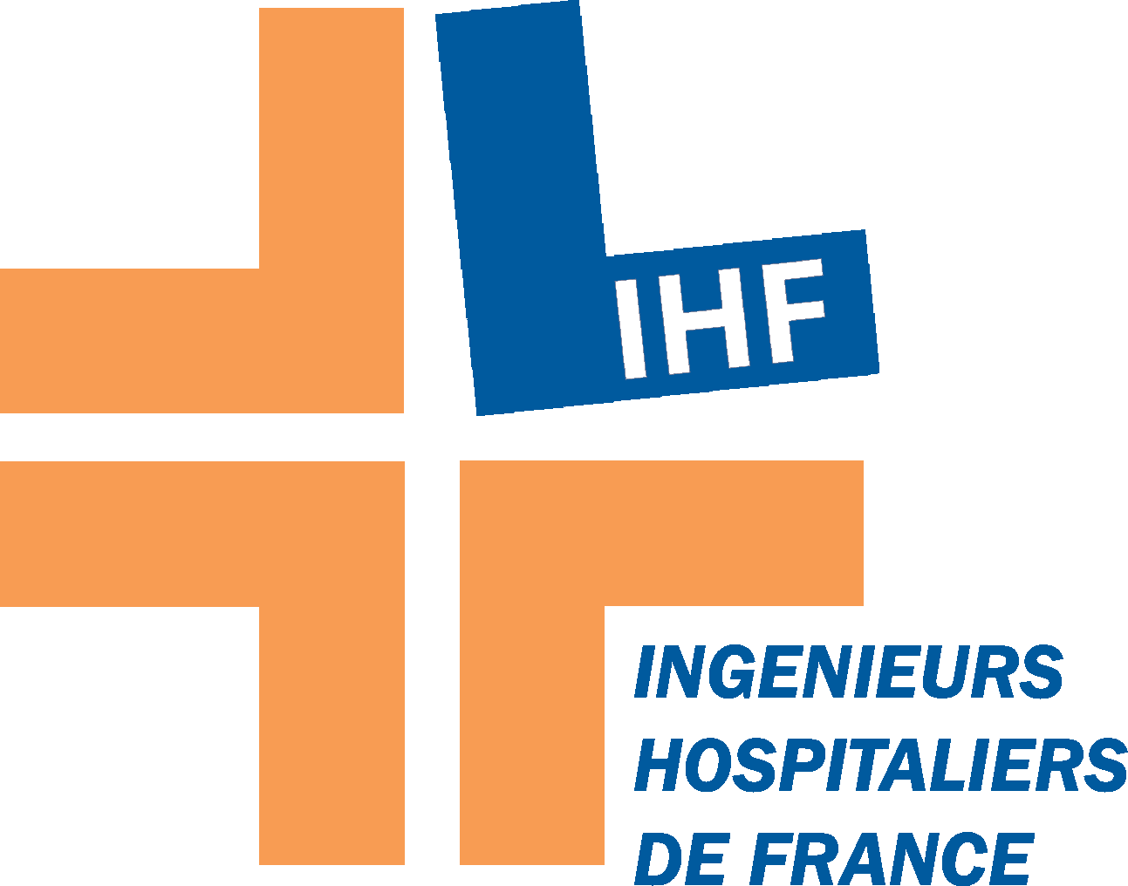

REUNION REGIONALE I H F
Régions : Ile de France

Jeudi 26 Avril 2017

Centre hospitalier René Dubos, 6 Avenue de l'Île-de-France
95300 PONTOISE

Organisée par la délégation régionale IDF

Programme :

Thème de la journée
«Sécurité électrique dans les établissements de santé Retour d’expériences et paroles d’experts »

09H00 : Accueil des participants autour d’un café de bienvenue.

09h15 : Le mot d'accueil Par Alexandre AUBERT directeur général du groupement hospitalier de territoire nord ouest Vexin Val-d’Oise et du centre hospitalier René-Dubos de Pontoise

09h 30 : Introduction de la journée Par Yahia BEHLOULI Délégué IHF région IDF

09H45: Retour d’expériences Chi de Créteil incident du 07/03/2013 Par

- Mickael COURTAIS ingénieur hospitalier CHI De Créteil jusqu’à juin 2016, actuellement ingénieur hospitalier CH Mantes la jolie,

- Guy CHULIA Responsable secteur Electricité EGIS Conseil

10h30: Pause

11H00 : Retour d’expériences Ch René Dubois incident du 23/09/2016 Par

- Agnès Dr RICARD-HIBON Agnès médecin chef de service SAMU val d’Oise

- Christophe PERENZIN ingénieur hospitalier du groupement hospitalier de territoire nord ouest Vexin Val-d’Oise et du centre hospitalier René-Dubos de Pontoise

11h45 : Sécurité des réseaux de distribution pour les établissements de santé Par :

Didier FRANCHE Responsable Grands Comptes ENEDIS, Direction Régionale Paris

12H15 : Plan directeur de sécurité électrique, et sûreté de fonctionnement des installations électriques dans les établissements de santé Par : Thadé GHARAPTIAN Responsable du service Electricité & Systèmes Artelia Bâtiment et Industrie – Branche Ingénierie

12H45 : Fin de la matinée

13h00 à 14h00 : Pause Déjeuner (Offert)
* * *
14h00 échange Adhérents
* * *
14h30 à 16h00 : Visite des installations

Attention places limitées à 100 participants Inscription obligatoire sur

https://www.eventbrite.fr/e/billets-securite-electrique-dans-les-etablissements-de-sante-retour-dexperiences-et-paroles-dexperts-32227975743

Accès :
Amphithéâtre du château d’eau (situé entre bâtiment E et H) cf plan d’accès en pièce jointe
Centre Hospitalier René-Dubos, 6 Avenue de l’Île-de-France 95303 CERGY PONTOISE
•Par la route

En arrivant par l’Autoroute A15 en direction de Cergy-Pontoise, prendre la sortie N° 10, suivre le panneau « Centre Hospitalier » sur 2 km environ, jusqu’à la prochaine sortie.
En arrivant par Pontoise, suivre la Rue de Gisors jusqu’au quartier des Louvrais puis suivre les indications « Centre Hospitalier ».
Stationnement : suivre entrée N° 3,
•En transports en commun

Par le train en direction de Pontoise -Gare et RER en direction de Cergy-Préfecture:
– SNCF au départ de la Gare Saint-Lazare, jusqu’à Pontoise-Gare (30 à 45 mn) puis prendre l’autobus 34N et descendre à l’arrêt « Hôpital R.Dubos »,
– SNCF au départ de la Gare du Nord jusqu’à Pontoise-Gare (environ 40 mn), puis prendre l’autobus 34N et descendre à l’arrêt « Hôpital R.Dubos »,
– RER A jusqu’à la station « Cergy-Préfecture » puis prendre l’autobus 42 et descendre à l’arrêt « Hôpital R.Dubos »,

